ALLE ARTIKELEN VAN SIMONE KORKUS IN 2026 EN LAATSTE NUMMER 2025

17 DECEMBER 2025 NR 51-52

Religieuze joden
613 mitswot en Hashem
Orthodoxe joden voelen zich in Israël vaak onbegrepen en gediscrimineerd door hun landgenoten. Vier vrouwen geven een kijkje in hun leven. ‘Een vrouw zei tegen haar hond: “Kom, ga opzij voor die religieuzen. Ze stinken.”’
beeld Hadas Parush

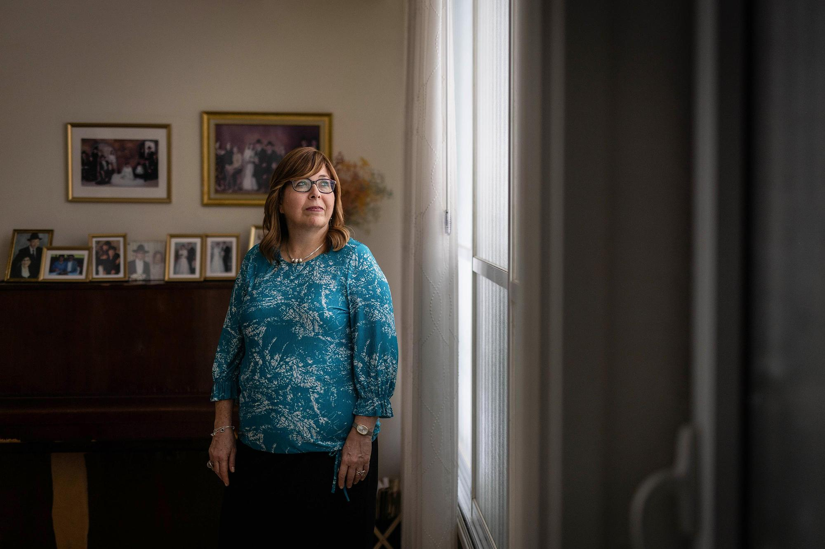Tzivia Greenberg, Petach Tikwa, Israël
Het begint met een telefoontje op een zondagochtend. Ik herken de stem van Tzivia Greenberg, een orthodoxe vrouw die ik jaren geleden bij een lezing in Jeruzalem ontmoette. De combinatie van een pruik en lange zedige jurk met haar uitgesproken no-nonsense houding had mij geïntrigeerd. Nu zegt ze dat ze via Google Translate mijn artikelen leest. ‘Die column van jou’ – ze bedoelt een bijdrage in De Groene voor ‘In de wereld’ over gendersegregatie in de baden van het natuurreservaat Sahne – ‘is eenzijdig. Je portretteert de religieuze joden als mannen met zwarte hoeden en ons, met rokken tot op de grond, als vrouwen die onderdrukt en niet gehoord worden. We zouden in alle Israëlische zwembaden gendersegregatie willen invoeren en heel Israël halachisch maken.’
Haar stem gaat een halve octaaf omhoog. ‘Wat een onzin. We willen alleen in de zomervakantie drie avonden per week in een natuurbad gescheiden zwemmen. We zijn met zo’n 1,3 miljoen charedim en vele andere religieuze joden. Me dunkt dat wij toch ook ontspanning mogen hebben.’ Ze zegt dan plotseling: ’Jij weet niets van ons. Je schrijft over de orthodoxen alsof we een homogene groep zijn terwijl er verschillende stromingen zijn en binnen die stromingen weer vele stemmen.’
Ik ben even stil. Het orthodoxe jodendom heeft voor mij iets geheimzinnigs. Ik weet dat er een scala aan joodse gemeenschappen bestaat, variërend van de ultraorthodoxe charedim met de subcategorie van chassidim en het joodse fundamentalisme tot het modern-orthodoxe jodendom, religieus nationalisme en religieus zionisme. Er zijn mannen met zwarte keppeltjes, grote hoeden of nertsbonthoeden die sjtreimel heten. Vrouwen met hoofddoeken, hoeden of pruiken. Sommige mannen – vooral de charedim – worden door hun religie tot thorastudie geroepen; chassidische joden leggen meer de nadruk op het spirituele en de kabbala, terwijl allen leven volgens de regels van de thora. Bij elke handeling in het leven draait het om de aanwezigheid van God: gebed, eten, werk, gesprekken. Maar je mag zijn naam niet uitspreken, want de ware naam van God is te heilig. Daarom gebruikt men de term Hashem, de naam.
Nu de gevolgen van twee jaar oorlog en de verslechterde economische situatie in Israël worden gevoeld, zijn orthodoxe joden vaak het mikpunt. ‘Ze zitten maar in de sjoel te bidden terwijl wij het geld verdienen’, en: ‘Onze jongens moeten in de oorlog vechten, terwijl zij veilig thuis zitten’, zeggen mijn vrijzinnige joodse vrienden terwijl ze, net als ik, de orthodoxe wereld niet kennen. Ongeacht hun religieuze achtergrond werken praktisch alle vrouwen, maar in de Israëlische pers worden ze óf als superwomen neergezet – ze hebben een academische graad, twaalf kinderen, zorgen voor het huishouden en werken buitenshuis – óf als vrouwen die niet werken omdat ze gescheiden of misbruikt zijn, terwijl er waarschijnlijk een hele wereld van gewone werkende vrouwen tussen zit. In Israël verbrokkelt hokjes-denken de samenleving. ‘Jella’, zeg ik tegen Tzivia. ‘Wil je mij jouw wereld laten zien?’
De Greenbergs wonen in de gemengde woonwijk van Petach Tikwa. De straat ademt geschiedenis. Een bord in de voortuin meldt dat hier zo’n honderd jaar geleden een geheime schuilplaats lag voor wapens van de paramilitaire zionistische Hagana die de joodse nederzettingen beschermde. Aan de overkant herinneren de gele linten rond de bomen nog aan de recente geschiedenis; de Israëlische gegijzelden die in Gaza gevangen zaten. Op het eerste gezicht onderscheidt het huis zich niet van een doorsnee Israëlisch woonhuis. Witte muren, een woonkamer met een L-vormige bank, een grote eettafel.
Tzivia Greenberg draagt haar roodbruine haar in een modieuze carré en gaat modern doch decent gekleed. Kleine details, de Sifrei Kodesh, de heilige boeken, de kan met twee handvatten voor de rituele handwassing, de koosjere keuken met de twee wasbakken om de vlees- en melkproducten gescheiden te houden en Tzivia’s pruik vertellen dat dit een orthodox huis is. Ze kwam in 1971 uit Brooklyn, New York naar Israël en trouwde op haar achttiende met haar man die ze via shidduch – een systeem van religieuze matchmaking – had leren kennen. De panoramafoto aan de muur kan nauwelijks het veelkoppige gezin bevatten: Tzivia, haar man, twee zonen en vier dochters met hun echtgenoten, veertig kleinkinderen en twee achterkleinkinderen. Het volgende achterkleinkind is op komst.
Ze zegt met een knik naar die foto: ‘Afgezien van mijn twee zoons en een schoonzoon – zij studeren thora in de kollel, een studieplek voor getrouwde mannen – werken alle kinderen.’ Het gezin is Litouws-charedisch en leeft volgens de drieduizend jaar oude halachische wetten. Alle antwoorden staan volgens Tzivia in de thora en de halachische boeken. ‘Man en vrouw bestuderen samen wat de halacha zegt. Er zijn regels voor de sabbat en de kasjroet. Als ik bijvoorbeeld in mijn koekenpan melkproducten heb gebakken, dan zegt de halacha mij of ik hem nog voor vlees kan gebruiken en wanneer. In geval van twijfel vragen we de leiders van de gemeenschap om belangrijke vragen te beantwoorden. Bijvoorbeeld als het gaat om dienstplicht voor jongeren, thorastudies, op wie we moeten stemmen en hoe we ons leven moeten indelen. We volgen hun beslissing.’
Deze dochter van holocaustoverlevenden houdt van Israël. ‘Ik vond het heerlijk om ’s avonds laat met het gezin door de straten van Petach Tikwa te lopen. Het was rustig en vredig. We waren allemaal joden in het land van de joden. Nu is Israël niet uitsluitend een joods thuisland want er zijn vele niet-joodse immigranten bijgekomen. De laatste jaren, en zeker sinds 7 oktober, voel ik mij ook ongemakkelijk als ik Arabieren in de stad zie of als de buschauffeur een Arabier is. We kunnen niet meer overal reizen.’
Religieuze joden
De charedim – enkelvoud chared, dat godvrezend betekent – werden aanvankelijk als de ‘pure’ joden – de jidden – gezien. Met de Verlichting in Europa in de achttiende eeuw werden de wetten die joden belemmerden om met de bredere seculiere wereld in contact te komen verruimd. Terwijl joden seculier onderwijs gingen volgen en werden blootgesteld aan wereldse ideeën, bleef de charedische samenleving vasthouden aan de oude tradities. Door het zionisme aan het einde van de negentiende eeuw werd het verschil tussen de joodse stromingen duidelijker. De orthodoxen verwierpen het seculiere zionisme. Het conflict bleef beperkt omdat de charedim zich verre hielden van de politiek, maar met de oprichting van Israël veranderde dat.
De eerste premier, Ben-Gurion, beloofde de orthodoxen soevereiniteit over de religieuze ‘joodsheid’ van de staat in ruil voor hun erkenning van Israël. Sindsdien hebben rabbijnen het gezag over het religieuze en dagelijkse leven van de Israëliërs. De rabbijn bezegelt huwelijken – burgerlijke huwelijken zijn er niet –, bepaalt echtscheidingen, registreert geboorten en regelt begrafenissen. Restaurants moeten een koosjer-certificaat hebben. De rabbijnen adviseren over de politieke partij waarop hun gemeenschap stemt.
Inmiddels groeide de charedische gemeenschap van 450.000 Israëliërs in 2012 tot 1,3 miljoen in 2024 (bijna veertien procent van de bevolking) en hebben ze een belangrijke stem in de regering-Netanyahu. De helft van de ultraorthodoxe mannen en de meeste ultraorthodoxe vrouwen werken. Toch is volgens het Israel Democracy Institute het aantal orthodoxen dat onder de armoedegrens leeft twee keer zo hoog als de rest van de bevolking. Ongeveer zestig procent van de orthodoxe bevolking is jonger dan twintig jaar.
Koosjere keuken in het huis van Tzivia Greenberg in Petach Tikwa
Voor charedische joden is er een verschil tussen de staat Israël – de politieke realiteit, Eretz Israël, het land binnen zijn bijbelse grenzen met inbegrip van de Westoever en de Golan – en Eretz Hakodesh, het land dat spiritueel hoger staat dan alle andere landen. Voor chassidische joden is dat laatste vaak het belangrijkste. Door de eeuwen heen zijn joden hiernaartoe gekomen, al leefden ze soms in volstrekte armoede, maar dit is voor hen het beloofde land van het joodse volk. Tzivia denkt niet aan vertrekken, al is haar land in permanent conflict en oorlog. ‘Dat zou alleen gebeuren als de gedolei thora, de leiders, beslissen dat we het land moeten verlaten omdat onze vernietiging wordt gevreesd. Maar ik denk niet dat dit gebeurt. Toen Amerikaanse jesjiva-studenten onlangs vroegen of het veilig was om Israël te bezoeken – we zaten midden in de oorlog – antwoordden de gedolei thora dat Israël de veiligste plaats voor joden is.’
Ik zeg dat ik die redenering niet begrijp. Er zijn de afgelopen twee jaar meer joden in Israël gedood dan in alle andere landen bij elkaar. Je zou zeggen dat Israël het onveiligste land voor joden is.
Tzivia schudt haar hoofd. ‘Hoe en wanneer iemand sterft is zijn lotsbestemming. De charedim aanvaarden dat de mens sterfelijk is en dat Hashem over leven en dood beslist. De toename van de kritiek op joden en het antisemitisme in de Verenigde Staten en Europa zijn verontrustend voor joden. Ik verwacht dat er vooral orthodoxe joden op alia gaan, want zij komen naar Eretz Israël en het heilige land.’
Terwijl ze een schaal met nootjes en fruit op tafel zet, zeg ik dat het vechten en het risico van de dood nu voornamelijk bij niet-orthodoxe joden ligt. Voor de orthodox-joodse gemeenschap bestond een vrijstelling of uitstelregeling van de dienstplicht, waarbij mannen zich fulltime wijden aan thorastudie. Daar heeft de Hoge Raad vanwege de oorlog in 2024 een stokje voor gestoken. Orthodoxe jongeren zijn nu in principe dienstplichtig. Het gevolg waren massale – vaak gewelddadige – protestbijeenkomsten. De regering staat oogluikend toe dat religieuzen de dienstplicht ontlopen.
Ook in Tzivia’s religieuze wereld is het een twistpunt. Tzivia’s zus en zwager zijn religieuze nationalisten. Hun kinderen gaan wel het leger in. Een van de nichtjes was woedend op Tzivia’s kinderen die niet in dienst gaan. ‘Begrijp je haar woede?’ vraag ik. Tzivia knikt. ‘Mijn man heeft in het leger gediend. Wij geloven in vrijwilligheid. Maar zij wil niet begrijpen dat wij anders zijn. Het is echt niet eenvoudig om gekleed te gaan zoals wij, om de regels van de halacha te volgen, maar wij geloven dat dit het beste voor het joodse volk is en dat de thorastudie hetzelfde effect heeft als de gewapende bescherming.’ Volgens Tzivia gebeuren er door gebed en toewijding wonderen. Zo had de terreuractie van 7 oktober 2023 zich over het hele land kunnen verspreiden, maar dat gebeurde niet.
Intussen verscheurt dit twistpunt families en hele gemeenschappen. Tzivia ziet een verandering in de orthodoxe wereld. Sommige vriendinnen zijn moderner geworden. De kinderen gaan anders gekleed, ze werken in de wetenschap en volgen niet meer de gedolei thora. Ze vinden dat je in dienst moet als je niet aan thorastudie doet. Maar voor Tzivia schuilt er een gevaar in dienstplicht voor orthodoxe mannen. ‘Wij willen dat onze jongens kuis blijven. Als een charedische jongen het leger in gaat, kan dat zijn hele levensstijl beïnvloeden. Ik ken jongens die na hun diensttijd totaal anders waren.’
Ik haal mijn schouders op. Dat gebeurt toch ook met niet-religieuze jongens? Na alles wat ze in Gaza hebben gezien, de bevelen die ze hebben moeten uitvoeren zijn die ook gekneusd.
‘Dat bedoel ik niet’, zegt Tzivia. ‘Het stoort me niet dat ze harder worden. Het gaat ons om het behoud van de religieuze levensstijl. Ik heb kinderen gezien die na het leger niet meer volgens onze halachische wetten leven. Dat wil ik niet voor mijn kinderen, maar als een van hen afdwaalt dan zal ik hem nog steeds ontvangen.’
Tzivia is professioneel fundraiser van Bayit Cham, een van de grootste ngo’s voor mensen met psychische problemen. Psychische problemen, misbruik, echtscheiding, geboortebeperking zijn bespreekbaar geworden in de orthodoxe wereld. Veel vrouwen gebruiken anticonceptie en willen niet meer onbeperkt kinderen krijgen. ‘Wij zien de geboorte als een gebod, maar als een vrouw ziek of te oud is en niet voor haar kinderen kan zorgen dan kan ze van de rabbijn toestemming krijgen om anticonceptie te gebruiken.’
In de orthodoxe rolverdeling tussen mannen en vrouwen ziet Tzivia zich absoluut niet als tweederangsburger. Er is een scheiding van taken tussen man en vrouw. Hij moet drie keer per dag naar de synagoge. Hij bidt en studeert. Zij baart kinderen, voedt ze op en werkt. Dat je de geslachten van elkaar scheidt, betekent niet automatisch dat je een van de twee onderdrukt. ‘Er zijn mannen die thora studeren, koken en de kinderen naar school brengen. Mijn zoon staat om vijf uur op om gemara-lessen te geven en dan aan het werk te gaan. Ze kleden zich in zwarte pakken om aan te geven dat ze tot de gemeenschap behoren, maar hun mentaliteit is moderner. De meeste charedi-vrouwen werken. Vrouwen moeten een hoger inkomen hebben, vooral als ze beslissen dat de man zich wijdt aan thorastudie. Ze werken in de niet-charedische buitenwereld.’
Dat die buitenwereld hen soms discrimineert voelt Tzivia ook in haar werk. Een vertegenwoordiger van grote sponsors met een religieuze achtergrond wilde alleen nog maar doneren als Tzivia zou verhullen dat Bayit Cham ook met charedische cliënten werkt. Tzivia weigerde dat, ze werkt met alle cliënten ongeacht achtergrond en religie.
‘Kijk, dat is het kernpunt van discriminatie,’ zegt ze. ‘Het verzwijgen en zwijgen. Mijn beide schoonzonen werd werk geweigerd omdat ze charedim zijn. Zij zwegen. Toen mijn dochter nog in Petach Tikwa op school zat, werd ze iedere dag gepest door vrijzinnige kinderen van de buurtschool. Ze durfde niets te zeggen. Tijdens haar werk wordt mijn dochter geconfronteerd met kritiek van collega’s. Ze houdt wijselijk haar mond. Ik heb meegemaakt dat vrouwen van verschillende achtergronden mij persoonlijk als vrouw accepteerden en zeiden dat ik niet zoals die andere charedim was, terwijl ze op de groepsapp hatelijk over onze gemeenschap spraken.’ De gemeenschappelijke oorzaak is volgens haar angst. Angst dat de charedim de samenleving overnemen. Angst dat de moderne staat wordt ontwricht en theocratisch wordt, doordrenkt van joods obscurantisme.
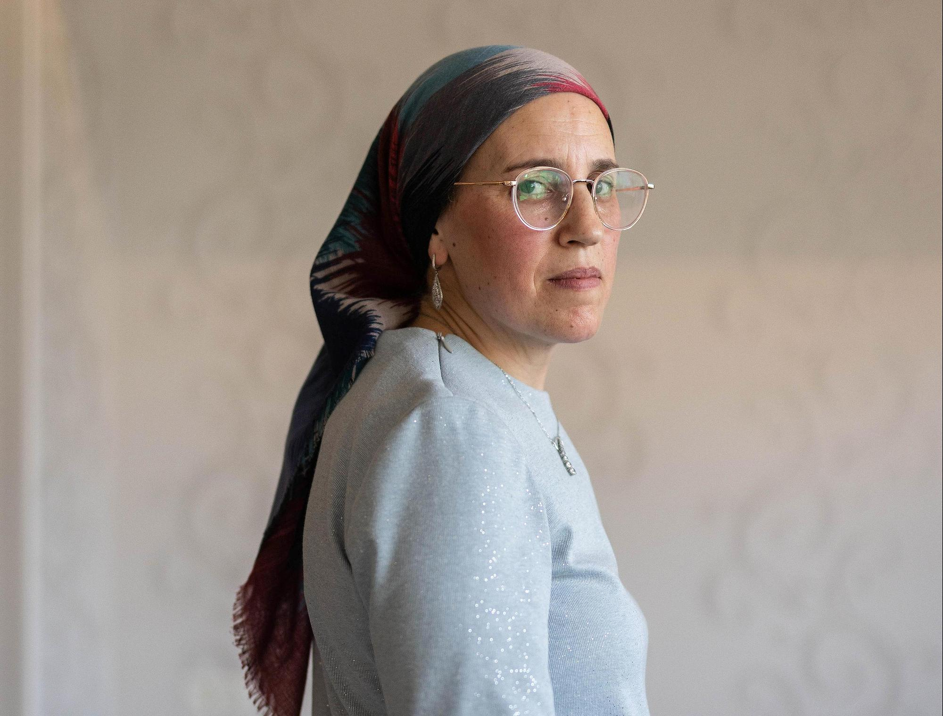Esti Monk, Elad
Op een steenworp afstand van Petach Tikwa doceert professor Ilana Blumberg Engelse literatuur aan Israëlisch-joodse, islamitische, christelijke en buitenlandse studenten van de Bar-Ilan Universiteit. Een van haar bekende uitspraken na de terreuraanslagen van 7 oktober 2023 is: ‘Ik wil niets bewijzen. Ik wil mensen de mond niet snoeren of politiseren. Ik wil niet “ons” en “zij” zijn.’ Ze groeide op in het middenwesten van de Verenigde Staten, emigreerde tien jaar geleden met man en kinderen naar Israël omdat ze hier een religieuze gemeenschap vonden die egalitair is en gelooft dat alle mensen gelijke rechten en kansen verdienen.
Ilana respecteert de joodse leefregels van sabbat en kasjroet, kuisheid en familie, maar alleen als zij gebaseerd zijn op gelijkheid tussen man en vrouw. ‘In onze gemeenschap lezen vrouwen de thora en hebben ze dezelfde leiderschapsposities als mannen. We neigen politiek naar links en dat komt overeen met mijn waarden. De verscheidenheid aan religieuze stromingen in Israël vind je nergens ter wereld. De vragen over gender, filosofie, identiteit van Israël als democratie, de relatie tussen joodse Israëliërs en Palestijnen zijn belangrijk voor mij. Ik wil ze binnen mijn religieuze gemeenschap kunnen stellen.’
Ze voelt een sterke verbondenheid met andere joden, ook de charedim. ‘Israëlisch zijn is jood-zijn’, zegt zij. ‘Religieus zijn betekent voor mij het erkennen van de waarde van ieder mens. Daarom kan ik de nationalistische ideologie niet overnemen, omdat deze de menselijkheid en waardigheid van de Palestijnen ontkent. Door hun geloof voelen sommige joden zich extreem verbonden met het land en vinden ze het moeilijk om het gezag erover op te geven. Territorium maakt geen deel uit van mijn religieuze beleving, ook al hebben we een historische band met dit land en vind ik het moeilijk als mensen die band tussen joden en het land Israël ontkennen. Maar als Israël de Westelijke Jordaanoever en Gaza moet opgeven voor vrede, ben ik het daarmee eens.’
Ze is bang dat joodse fundamentalisten het land gaan besturen. ‘Door de demografie zouden deze gelovigen binnenkort in de meerderheid kunnen zijn. Maar we kunnen de toekomst niet voorspellen. We weten niet welke leiders zullen opstaan. Aangezien de overheid niets heeft gedaan om burgers in de oorlog daadwerkelijk te helpen, zijn er grassroot-bewegingen en sterke, dynamische mensen opgestaan en dat stemt tot hoop. Mochten Netanyahu en de ultrarechtse en orthodoxe vleugel de verkiezingen in 2026 winnen, dan weet ik niet hoelang ik in de oppositie kan blijven. Mijn natuurlijke alternatief is de VS en dat ziet er op dit moment niet zo optimistisch uit. Als ik moet kiezen waar ik moet vechten voor de dingen waarin ik geloof, doe ik dat liever hier.’
Daarom demonstreert Ilana zoveel mogelijk. De rechtervleugel beschrijft die demonstranten als anarchisten en antipatriotten, maar volgens Ilana zijn het mensen die pijn lijden. Ze behoort tot een minderheid in Israël omdat ze handelt vanuit joodse religieuze idealen, maar ook vanuit een soort universalisme over het menselijk leven. ‘In het begin leek de oorlog noodzakelijk om de gijzelaars te bevrijden, maar de omvang van de vernietiging in Gaza is extreem en verkeerd. Ik voel dat het Israëlische leiderschap zich daarvan niets aantrekt en zijn eigen motivaties had om het militaire conflict zo lang mogelijk te rekken. Ik ben uit het lood geslagen. Ik leef van dag tot dag. Het is niet zo dat ik tegen het leger ben – kinderen van vrienden zijn soldaat – maar ik voel dat het leger door de regering is misbruikt en mensen in gevaar zijn gebracht en vernietigd, zowel Israëliërs als de Gazanen, en dat voelt als een ontheiliging.’
Het geweld van de oorlog kwam voor Ilana heel dichtbij toen de Amerikaanse Hersh Goldberg, de zoon van jeugdvrienden, door Hamas gekidnapt, gegijzeld en vervolgens gedood werd. ‘Hersh had mijn kind kunnen zijn. Zijn dood haalde de redenen waarom ik naar Israël was gekomen onderuit. Ik voel me zo machteloos terwijl de ouders van Hersh weigerden te wanhopen. Dat was voor mij een echte les.’ Nu wil haar zoon van zeventien militair worden. Ilana verzet zich zolang er geen gerechtvaardigde reden is.
‘We hebben een soevereine staat die wordt geregeerd door joden’, zegt ze. ‘We hebben een sterk leger. Je zou denken dat het lijden van joden hier beperkt is vergeleken met het leven onder een buitenlands regime. Maar sinds 7 oktober leven mensen zonder huid. Voor de rest van de wereld is dat moeilijk te begrijpen, want ze zien een sterke joodse staat, maar Israël is een staat vol machtelozen. Een twintigjarige militair in Gaza, wiens grootouders holocaustoverlevenden waren, voelt nog steeds de angst van de vergassing van miljoenen joden die tachtig jaar geleden plaatsvond. Wij zijn allemaal opgevoed in de schaduw van Auschwitz. Laatst liepen er twee meisjes in mijn straat, ze vroegen mij: “Is dit een veilige plek voor ons? Zijn er Arabieren?” Dit is voor mij zo duidelijk racistisch, maar ik besefte dat ze echt bang waren. Ze kennen de Arabieren niet, hebben waarschijnlijk nooit met hen gesproken en zijn bang voor hun veiligheid, ook al staan ​​alle machtsstructuren aan hun kant.’
Ilana is teleurgesteld, ze wilde deel uitmaken van Am Israël, het joodse volk, maar sommige joodse stromingen keuren haar visie en levenswijze af. Ze voelt zich bedreigd door de fundamentalistische en extremistische groeperingen in de samenleving. ‘Religieus fundamentalisme, of het nu charedisch of nationalistisch is, wordt soms gewelddadig tegen vrouwen en niet-joden, en vooral tegen Arabieren. Dat maakt mij bang. Ik maak geen onderscheid tussen Arabische terreur en joodse terreur.’
Boekenkast in het huis van Esti in Elad
Als ik onder de hoge metalen draad van de eroev – de symbolische afscheiding die orthodoxen toestaat op de sabbat een tas of een kind te dragen; iets wat anders verboden is – de charedische nieuwbouwstad Elad binnenrijd, lijkt het alsof ik op een andere planeet beland. De gescheiden jongens- en meisjesscholen, jesjiva’s en oelpaniem, zijn net uit voor de lunch. Ik manoeuvreer mijn auto door een massa jongens met lange zwarte jassen, zwarte hoeden en pijpenkrullen die zich naar huis haasten, meisjes met vlechten en lange rokken en vrouwen met pruiken of hoofddoeken achter kinderwagens.
Esti Monk wacht me voor haar benedenwoning op. Ze woont hier met haar man en zes van de tien kinderen. De andere kinderen zijn getrouwd. Simi, een meisje met het downsyndroom, is geadopteerd. ‘Dat is niet alleen een mitswa, het brengt ons vreugde’, zegt Esti. ‘Na mijn laatste zwangerschap kon ik geen kinderen meer krijgen, maar het verlangen naar meer bleef. Toen werd Simi na haar geboorte door haar ouders in het ziekenhuis achtergelaten. Ze konden niet voor haar zorgen en nu hoort ze bij ons.’
Ze emigreerde uit Londen en zat nog op school toen ze trouwde. Net als bij Tzivia is het gezin Litouws-charedisch. Haar dagelijks leven ziet er volgens Esti niet heel anders uit dan dat van andere Israëliërs, zij het dat ze leven volgens de thora en de 613 mitswot; de geboden die joden dichter bij God brengen. Het verschil zit hem vooral in de pleziertjes. ‘We gaan niet uit op de sabbat, we kijken geen televisie, werken niet op de computer, eten zelden in restaurants. De kinderen hebben geen mobieltjes. We zitten thuis met alle kinderen en kleinkinderen, eten, praten en zingen samen. De kinderen spelen met elkaar. Dat is gezellig en kost geen geld.’
Het is belangrijk voor Esti dat haar kinderen ‘puur’ zijn, de thora studeren en dicht bij God en de charedische leefwijze blijven. ‘Totdat mijn kinderen getrouwd zijn, weten ze niet eens hoe je kinderen maakt.’ Esti lacht breed. ‘Toen mijn dochter van 21 voor haar huwelijk seksuele voorlichting kreeg, barstte ze in tranen uit en zei: ik trouw niet.’
Het leven van een avrech kollel, een getrouwde jesjiva-student, gaat niet over rozen, zegt Esti. Ze leren van half acht ’s ochtends tot elf uur ’s avonds. Voorheen kregen ze een staatstoelage, maar die is nu afgeschaft voor mannen van de dienstplichtige leeftijd van 18 tot 26 jaar. Ze krijgen soms nog donaties uit het buitenland. Daarvan kun je geen groot gezin onderhouden en meer dan 39 procent leeft onder de armoedegrens, aldus het Nationaal Verzekeringsinstituut. Toch doen de charedim veel vrijwilligerswerk en een alternatieve dienstplicht bij ondersteunende organisaties waar charedim werken, zoals Zaaka, die de doden van verkeersongevallen, raketaanvallen en terreuracties ruimt, en United Hatzalah, die eerste hulp aan slachtoffers biedt.
Esti vergelijkt de huidige vijandigheden tegen de religieuzen met de tijd vóór de holocaust in Europa. ‘We hebben soms het gevoel dat ze van ons af willen. Onlangs liep een vrouw met haar hond ons tegemoet. Ze spuugde op de grond en zei tegen de hond: “Kom, ga opzij voor die religieuzen. Ze stinken.” Mijn zonen worden regelmatig uitgescholden voor parasieten. Een van de ministers zei zelfs dat wij moeten worden afgevoerd op een kruiwagen. We kunnen daar niet veel tegen doen. We blijven trouw aan onze religie en Hashem en hopen dat er in de toekomst vrede zal zijn tussen joden.’
En hoe zit het met vrede tussen joden en Palestijnen? vraag ik. Ze haalt haar schouders op. ‘Dat wens ik, maar ik geloof het niet. In de thora staat in principe: Esau haat Jacob. Dat betekent dat niet-joden joden haten. Natuurlijk zijn er wel niet-joden die ons niet haten, zoals we gezien hebben met de redders van joden in de holocaust.’
Ik ben geschokt over deze verwijzing naar de bijbel, want die betekent in principe dat antisemitisme voor joden altijd en overal op de loer ligt. ‘Als je dat gelooft, zal er dan ooit vrede zijn? In Gaza werden tienduizenden kinderen gedood door Israël. Hoe zie je dat dan?’ probeer ik.
‘Dat is heel verdrietig. Er zijn zeker goede Gazanen, maar ons leger stuurde de bevolking in de gebieden die gebombardeerd werden vooraf flyers met waarschuwingen. Ze doen hun best om geen baby’s te doden.’
Ik kijk haar aan: ’Wiens schuld is het dan? Hamas?’
Ze glimlacht. Zij beschuldigt niemand want dat is niet haar geloof. ’Maar we zien toch wat Hamas op 7 oktober gedaan heeft en wat er tijdens de holocaust gebeurd is? Ze haten ons. Joden zouden zoiets nooit doen en als ze onschuldige mensen doden is dat tegen hun wil; ze hebben geen keus.’
‘Dus er komt nooit vrede?’
‘Toch wel. Op het donkerste moment van de wereld komt de Messias en dan zullen er geen oorlogen, geen leed en ziekten meer zijn. Iedereen wordt dan chared. Daar bidden wij iedere dag voor’, zegt ze gedecideerd.
Even is het stil tussen ons. ‘De vrijzinnige joden vrezen dat de charedim het overnemen. Is die vrees gegrond?’ vraag ik hardop.
Esti antwoordt met een tegenvraag: ‘Hoeveel kinderen heeft een vrijzinnig joods gezin?’
‘Twee of drie, schat ik.’
Ze knikt. ‘En hoeveel kinderen heeft een charedisch gezin?’
‘Zo’n negen of tien. Soms meer.’
Ze glimlacht. ‘Dus?’
‘Ik probeer jouw spiritualiteit te begrijpen’, zeg ik. ‘Maar kan er in een wereld van overwegend charedim nog begrip en vrijheid zijn voor de andere kant, de vrijzinnige joden en niet-joden?’
Esti strijkt het tafelkleed glad en denkt na. ‘Persoonlijk hoop ik dat, maar er zijn zoveel verschillende stemmen, zoveel politieke agenda’s. Alleen God kan ons verenigen.‘
Feini uit Jeruzalem denkt daar heel anders over. Misschien komt het doordat ze als charedische opgroeide in de gemengde stad Haifa met orthodoxen, vrijzinnigen en Israëlische Palestijnen. Misschien ook doordat ze zich van jongs af aan feminist voelt en alle mannen in haar gezin werken. Feini houdt van de charedische gemeenschap, maar wil tekortkomingen rechtzetten. Ze trouwde op haar achttiende met een kollenik, kreeg drie kinderen en werd geestelijk en financieel misbruikt. Tien jaar later scheidde ze van haar man en stond ze er alleen voor, haar gemeenschap keerde haar de rug toe.
‘Je hebt dan twee mogelijkheden’, zegt ze kordaat. ‘Of je vertrekt, of je blijft en probeert het onrecht te bestrijden.’ Feini koos voor het laatste. Ze schreef een anonieme blog over haar leven, die zoveel likes kreeg dat ze begreep dat duizenden charedi-vrouwen haar lot deelden. Ze richtte de ngo ‘Waar jij heengaat zal ik ook gaan’ op en studeerde business administration, terwijl ze eigenlijk arts wilde worden, zegt ze grijnzend. Inmiddels telt de organisatie honderden activistische charedische vrouwen. Ze leren over preventie van kindermisbruik, intimidatie en politiek.
‘Kan dat allemaal wel volgens de wetten van de thora?’ vraag ik
Feini knikt. ‘We overtreden de regels van de charedische gemeenschap, de thora, de halacha en de talmoed niet. We verleggen en verbreden de grenzen. Sociale regels kun je veranderen als ze onrechtvaardig zijn. We willen de charedische wereld sterker en gezonder maken.’
Ze wil nu de studie van de gemara, de verzameling commentaren van belangrijke rabbijnen, voor vrouwen introduceren, al is dat een taboe. ‘Ons religieus feminisme moet zijn eigen taal creëren. Daarom willen wij de joodse wetten bestuderen zonder de uitleg van een man. We zouden bepaalde teksten niet mogen lezen. Als vrouwen masters in psychologie en rechten kunnen halen, waarom zouden wij dan geen thora-geleerden kunnen zijn? Mannen zijn erop tegen. Ze zeggen dat wij het inkomen verdienen, kinderen dragen en opvoeden. Als we ook nog thora-geleerden worden, bedreigen we de hiërarchie van de samenleving.’
Na 7 oktober heeft Feini met vele charedi-vrouwen als vrijwilliger de getroffen families geholpen. ‘Maar op straat doen mensen neerbuigend omdat ik een pruik en lange jurk draag. Zo kwam ik tijdens de oorlog terecht in een demonstratie voor een staakt-het-vuren. De demonstranten keken me aan alsof ze me wilden villen, terwijl ze niet eens wisten waarvoor ik sta.’
Ik vraag waar ze dan voor staat. Feini antwoordt: ‘We zullen compromissen moeten sluiten tussen religieuzen en vrijzinnigen. Tussen joden en niet-joden. Om de gemeenschap na deze oorlog te helen – ik heb het niet over winnen – moeten we toegeven. Ik hoop dat het staakt-het-vuren stand houdt, zodat we vrede met onze buren en in Israël zelf kunnen sluiten. Oorlog mag geen doel zijn. Eigenlijk moet de joodse natie een Beit Shalom, een huis van vrede zijn.’

